**五单元习作课：**

**“介绍一种事物”教学设计**

**范峰**

**教材解析：**

本单元编排了《鲸》、《风向袋的制作》两篇习作例文，分别从“事物特点”和“制作过程和方法”两个角度对事物进行了说明。单元习作《介绍一种事物》中，要求学生细致观察要写的事物，并搜集相关资料，运用恰当的说明方法把事物介绍清楚。

《鲸》一文，作者分别从鲸的体形特点、生活习性、种类、生长特点等方面介绍了鲸的相关知识。四处旁批，分别从“语言用词准确”、“说明方法的好处”两个角度入手。课后问题“对照批注和课文内容，说说课文运用了哪些说明方法来介绍鲸的特点。”意在让学生通过批注体会运用说明方法的好处，为单元习作做好铺垫。

《风向袋的制作》一文，分别介绍了风向袋的作用，制作的步骤，辨别风向的方法；重点介绍了制作的步骤。例文的旁批分别从需要准备的材料、工具和制作风向袋的步骤两个角度入手。课后问题“说说课文是如何把制作风向袋的过程介绍清楚的。”可以结合着旁批的内容引领学生进行思考。

单元习作第一部分指出了本次习作的内容——《介绍一种事物》。表格提供的素材，既拓宽了学生选材的视野，又帮助学生打开了习作的思路；让学生选择一种了解并感兴趣的事物介绍给别人。写之前，要细致观察要写的事物，并搜集相关资料，想清楚从哪几方面来介绍。

第二部分提示习作时需要注意的几点：1.写清楚事物的主要特点。2.试着用上恰当的说明方法。3.可以分段介绍事物的各个方面。最后，要求学生在写好后，与同学交流分享；体现了习作应有读者意识。

**教学目标：**

1.选择一种自己了解并感兴趣的事物，学会搜集、筛选相关资料。

2.抓住事物特点，恰当运用学过的说明方法,从多个方面把一个事物介绍清楚。

3.能从习作例文中习得方法，并用于习作中去，乐于与同学交流分享自己的习作。

|  |  |  |  |
| --- | --- | --- | --- |
| 与动物有关 | 恐龙 | 袋鼠的自述 | 动物的尾巴 |
| 与植物有关 | 菊花 | 热带植物大观园 | 种子的旅行 |
| 与物品有关 | 灯 | 扫地机器人 | 溜溜球的玩法 |
| 与美食有关 | 涮羊肉 | 怎样泡酸菜 | 我的美食地图 |
| 其他感兴趣的内容 | 火星的秘密 | 草原旅游指南 | 中国传统吉祥物  …… |

**课时安排：两课时**

**课前准备：**

要求学生根据习作提示，选择一种自己了解并感兴趣的事物，细心观察、并搜集相关资料，完成一篇“说明文”。

**第一课时**

**教学目标：**

1.根据习作提示，确定习作内容，拟定题目，明确“说明文”文体。

2.在确定习作题目的基础上，完成习作提纲，尝试进行写作。

**课前准备：**

提前自读课本70页的内容，根据表格选择一种自己了解并感兴趣的事物，搜集相关资料。

**教学过程：**

**一、谈话导入，确定习作题目。**

1.同学们，本单元是“说明文”主题单元，我们已经学习过了《太阳》、《松鼠》两篇说明文。今天，我们要自己动笔写一篇说明文。（课件出示书中70页表格）请同学们结合表格，想一想，说一说自己了解并感兴趣的事物。

2.同学们选择好了要说明的事物，作文题目如何拟定呢？请同学们看一看下面这些作文题目是否合适？

《参观秦始皇陵兵马俑》、《可爱的小白兔》、《我的第一次》，《我家的小狗》、《种子的新家》，你觉得这些题目合适吗？说说理由。

**（提示：这些题目显然指向叙事，与已经学习过的《太阳》、《松鼠》的课文题目和习作表格中的题目进行对比，要让学生明确“说明文”这一文体，引导学生拟定合适的作文题目。）**

**二、结合《太阳》、《松鼠》两篇课文，完成习作提纲。**

1.请同学们回忆学习过的《太阳》、《松鼠》两篇课文，说一说作者分别围绕太阳和松鼠介绍了哪些方面的内容。

2.请你选择自己感兴趣的事物，想想怎么把它介绍清楚。试着填写下面的表格，完成习作提纲。

|  |  |  |
| --- | --- | --- |
| 题目： | | |
| 介绍哪些方面的内容 | 运用什么说明方法 | 备注 |
|  |  |  |
|  |  |  |
|  |  |  |

3.小组交流、汇报。

4.小结：通过表格，可以看出同学们能从多个方面介绍事物的特点，在习作时，可以分段介绍事物的相关特点。

**三、学生写作文**

1.请同学们自主阅读课文70页的习作内容，划出本次习作的具体要求。

a.写清楚事物的主要特点。

b.试着用上恰当的说明方法。

c.可以分段介绍事物的各个方面

2.课前，请同学们通过网络关键词搜索、相关书籍的查阅、询问师长等方法搜集了你所要介绍的事物的相关资料；刚才我们又列提纲了提纲，现在又清楚了这次习作的具体要求，那就请你来写一写这篇习作吧。

3.学生开始写。（提示：学生写的时间保证在20分钟以上。）

**四、布置作业**

**课上习作没有写完的同学课下继续写，写完的同学读一读自己的习作，并修改。**

**第二课时**

**课时目标：**

1.抓住事物特点，恰当运用学过的说明方法,从多个方面把一个事物介绍清楚。

2.能从习作例文中习得方法，并用于习作中去，乐于与同学交流分享自己的习作。

**课前准备：**

课前收取学生习作，对习作题目进行分类梳理，对符合教学设计中相关要求的习作片段制作课件，在课堂上进行点评。

**教学过程：**

**一、谈话导入，明确习作要求。**

1.同学们，通过本单元的学习，你们已经完成了一篇说明文的习作，老师对大家的习作进行了整理。比如，通过对习作题目的整理，发现同学们的选题如下：

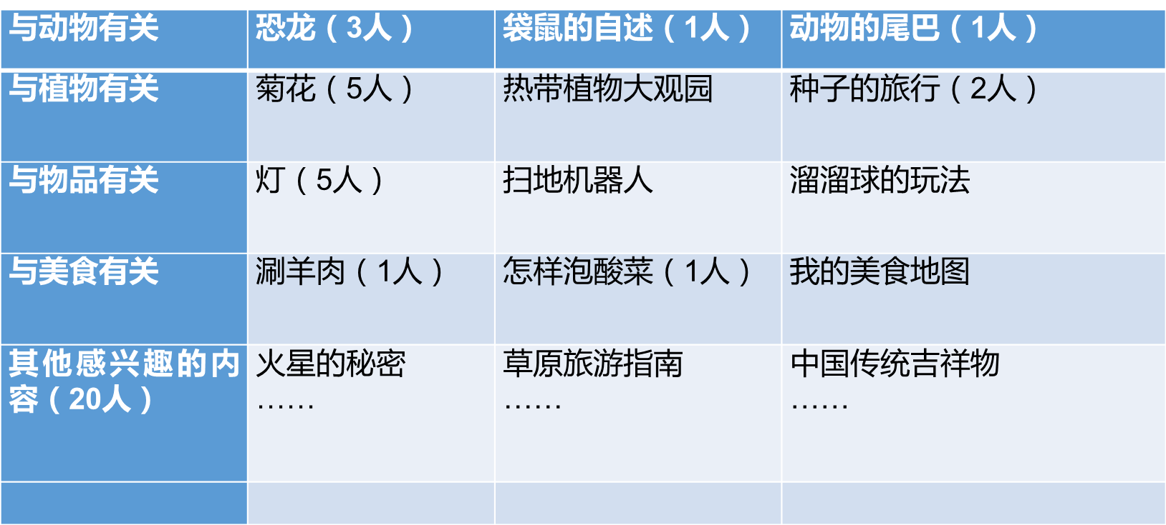

（提示：除表格中的题目外，如果学习的习作题目仍有不合适的教师需要再次指导，强调“说明文”的文体。）

2.本单元篇章页中叶圣陶先生对说明文的描述：说明文以“说明白了”为成功。（板书：说明白）本次习作上节课大家已经知道了具体要求：

a.写清楚事物的主要特点。

b.试着用上恰当的说明方法。

c.可以分段介绍事物的各个方面。

（提示：把三个要求板书在黑板上，以方便在习作点评环节中让学生有所参照。）

**二、结合学生习作进行点评，进一步明确写作方法。**

**预设一：明确文体。**

**（1）课件出示：**

片段一：只见老板把三块豆腐放进锅里，用筷子把它们分开，随即锅里奏起了“噼里啪啦”的乐曲声，不一会儿，就全熟透了，看得我直流口水，恨不得立刻捞起来就吃。老板把豆腐放进盘子，递给我。我迫不及待吃了起来，由于刚从锅里拿出来，太烫，我的嘴都烫出泡了，爸爸见我这副模样，对我说：“好吃吗？瞧你的样子，像几百年没吃饭一样。”

片段二：蚯蚓生活在地下，可以松土。随着年龄的增长，我了解到蚯蚓不仅对生活有着执着的追求，而且蚯蚓的一生也是伟大的。……我们应该赞美蚯蚓，因为它们不分日夜地耕耘着，肥沃着土地。蚯蚓就像是辛勤的农夫，把一处处荒野变成良田。

**（提示：逐一呈现，让学生个别评、互相评等，教师做指导。）**

（2）小结：“片段一”把吃豆腐的过程写的惟妙惟肖，“片段二”写出了蚯蚓无私奉献的精神；但是都没有说明事物的相关特点，都不是合格的说明文。

**设计意图：此环节选取学生习作中“写景抒情”、“叙事”方面的文章两例，是为了让学生有文体意识，不要跑题。如果学生习作中不存在此问题，此环节可忽略。**

**预设二：能运用说明方法说明事物的相关特点。**

（1）出示课件：片段三：在博物馆看到的恐龙都是大块头，最少也有七八米，最高可达二十多米，这得多高呀！

片段四：牡丹花大而香，故又有“国色天香”之称。它的花期在5月，果期在6月。芍药科、芍药属植物，为多年生落叶灌木。茎高达2米，分枝短而粗。花五瓣或重瓣，玫瑰色、红紫色、粉红色、白色。

**（提示：逐一呈现，让学生评价，老师点评。评价时，教师要引导学生先说一说别人习作中值得学习的地方，然后再提出自己的建议。）**

（2）小结：通过同学们的评价，可以看出片段三中，小作者运用列数字的说明方法，写出了恐龙庞大的特点；片段四也运用了列数字的说明方法，分别介绍了牡丹的花期、种类以及形状和颜色等。符合习作要求中“写清楚事物的主要特点”和“试着用上恰当的说明方法”这两点，可以被评为两星级作文。

**预设三：能分段介绍事物的各个方面。**

**设计意图：为了消除说明文习作的畏难情绪，让学生明白运用简单的说明方法说明事物的相关特点就是合格的说明文。此环节可选取学生运用说明方法说明事物特点的片段两例。结合习作要求，给予两颗星的评价，通过星级作文评定，激发学生的习作兴趣。**

（1）出示课件：片段五：猫的听觉很好。如果你在离它十五米左右时，踮起脚尖一步一步轻轻走过去，它会竖起耳朵，表示听到了。

……

有人问：“猫的胡子可以剪吗？”我回答：“不能。”因为你如果仔细看，你会发现，它两边长胡子的地方，到胡子尾部的长度，是超过它脸的长度的。它可以测量老鼠洞的大小，确定能否通过。

**（提示：**呈现习作片段，先让学生评价，然后教师进行点评。）

（2）小结：这位同学运用了列数字、举例子的说明方法，说明了猫的听觉很好以及胡子的作用，并且分段进行介绍。可以评定为三星级作文。

（提示：在点评环节，在学生明确说明文文体的基础上，以肯定、鼓励为主，激发学生的写作兴趣。）

设计意图：此环节是在上一环节的基础上进行提升。如果学生的习作中没有类似的片段，可以通过此片段的呈现，对学生的习作作进一步的指导。

**三、结合习作例文《鲸》，学习写作方法。**

同学们，通过上面的几个片段，可以发现你们已经学会了运用一定的说明方法去介绍事物的特点，不过，我们离叶圣陶先生要求的“说明白了”还有一点的距离，下面就让我们一起走进习作例文，来学习别人的写作方法，取长补短。

1.出示课件：

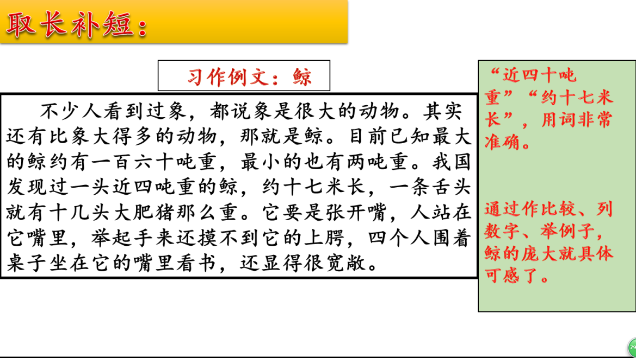

（1）请同学们读一读，结合批注谈一谈自己的发现。

（2）小结：通过习作例文中的这个片段可以看出作者在说明“鲸”的体形庞大这一特点时，运用了列数字、作比较、举例子等多种说明方法进行说明。

（3）迁移：（出示学生习作中出现的相关语句）

片段三：在博物馆看到的恐龙都是大块头，最少也有七八米，最高可达二十多米，这得多高呀！

说一说，在运用列数字说明方法的基础上，还可以运用什么说明方法，进一步把恐龙的高大说的更具体。

（4）请同学们读一读自己的习作，想一想哪一部分也可以运用多种说明方法把事物的特点说明白呢？

**2. 出示课件：**

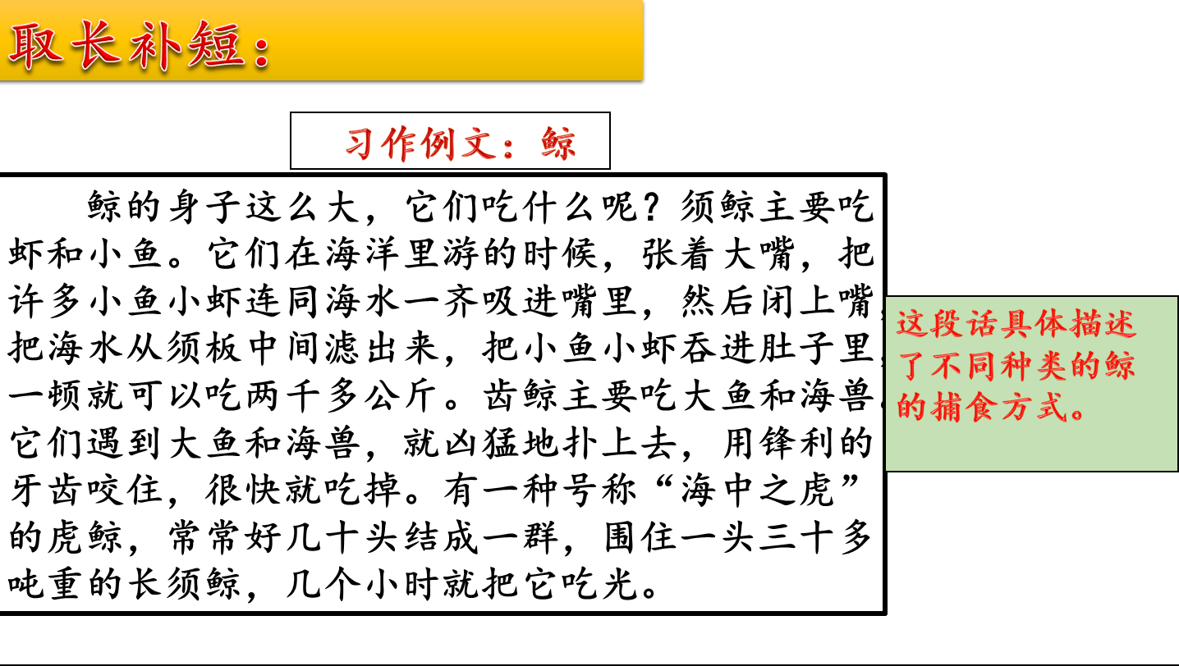

（1）请同学们读一读，结合批注谈一谈自己的发现。

（2）小结：通过这一片段可以发现，作者通过列数字、举例子的说明方法，分别对齿鲸和须鲸的捕食方式进行了说明。写说明文时，有些事物同样可以进行分类说明，例如：菊花、恐龙、灯。

（3）迁移：请同学们读一读自己的习作，想一想哪一部分也可以借鉴这一写作方法？

**四、结合习作例文《风向袋的制作》，学习写作方法**

（1）说明文除了像《太阳》、《松鼠》、《鲸》几篇文章一样介绍事物的特征外，还可以说明事物的制作方法、使用方法等。例如：涮羊肉、怎样泡酸菜、溜溜球的玩法等。请同学们读一读说明文《怎样制作泡菜》，结合着习作例文《风向袋的制作》和课文中的批注，说一说可以怎样修改？

（2）（出示课件）片段：

北方酸菜的做法东北淹酸菜不叫做淹，叫积酸菜。

选几百斤大棵的白菜，用刀修整去菜根，把菜帮和多余的叶子砍掉。放到太阳下晒一天，紫外线杀菌。然后挑一口大缸，用开水消毒洗净。提前放到指定地点，备用。

把白菜放到大锅中用开水氽**[tǔn]**一下，等叶子稍微变绿马上捞出来放到架子上，把水分空干。等菜凉的时候，把白菜根部朝外，叶子在中间按同心圆一圈一圈向上积累。码到缸口稍高出一个半圆，因为酸菜会被自身的重量下压，中间的叶子会塌陷。放置一夜后，第二天用菜叶把缸口的白菜包起来，外面抹一层黄泥。放到恒温处，月余即可食用。

这就是传统的东北酸菜做法，酸菜淹好后色泽金黄，芬芳扑鼻。

（3）说明文《怎样制作泡菜》对制作泡菜的过程介绍的很清楚，步骤却需要读的时候琢磨一阵子，那怎么把它介绍的更有条理呢？请大家读读习作例文《风向袋的制作》。

（学生读书后，交流。）

（4）《风向袋的制作》中，说到了运用上“第一”“第二”等词语，就有条理地写出了制作风向袋的步骤。《松鼠》里说松鼠搭窝的过程，作者用上了“先……然后……再……”，这些都是表示顺序的词语，用上它们更容易让读者读明白。写制作过程的同学加上了吗？表达清楚了吗？修改一下自己的习作吧。

（提示：学生能通过表示顺序的词语把相关步骤说清楚、有条例即可。）

**四、迁移运用，二次练笔。**

1.请同学们结合习作例文的学习，针对自己习作中存在的问题，运用修改符号在原文上进行修改。

2.教师巡视，习作点评。